南雄市电子商务进农村综合示范
工 作 简 报

（第 25 期）

南雄市商务局 2023年8月18日
本期要目
◆ 电子商务工作动态
- 南雄市统仓共配物流中心项目开工
- 直播培训为乡村振兴注入新鲜血液
三、我市打造“两新”书记直播间拓宽农产品销售渠道

◆ 农产品上行销售数据
各电商服务站点销售情况

【电子商务工作动态】
一、南雄市统仓共配物流中心项目开工
7月28日上午，南雄市统仓共配物流中心项目开工，项目总投资约1.2亿元，建成后将有效降低物流成本，促进农产品上行，提升县域商业承载力和发展活力。
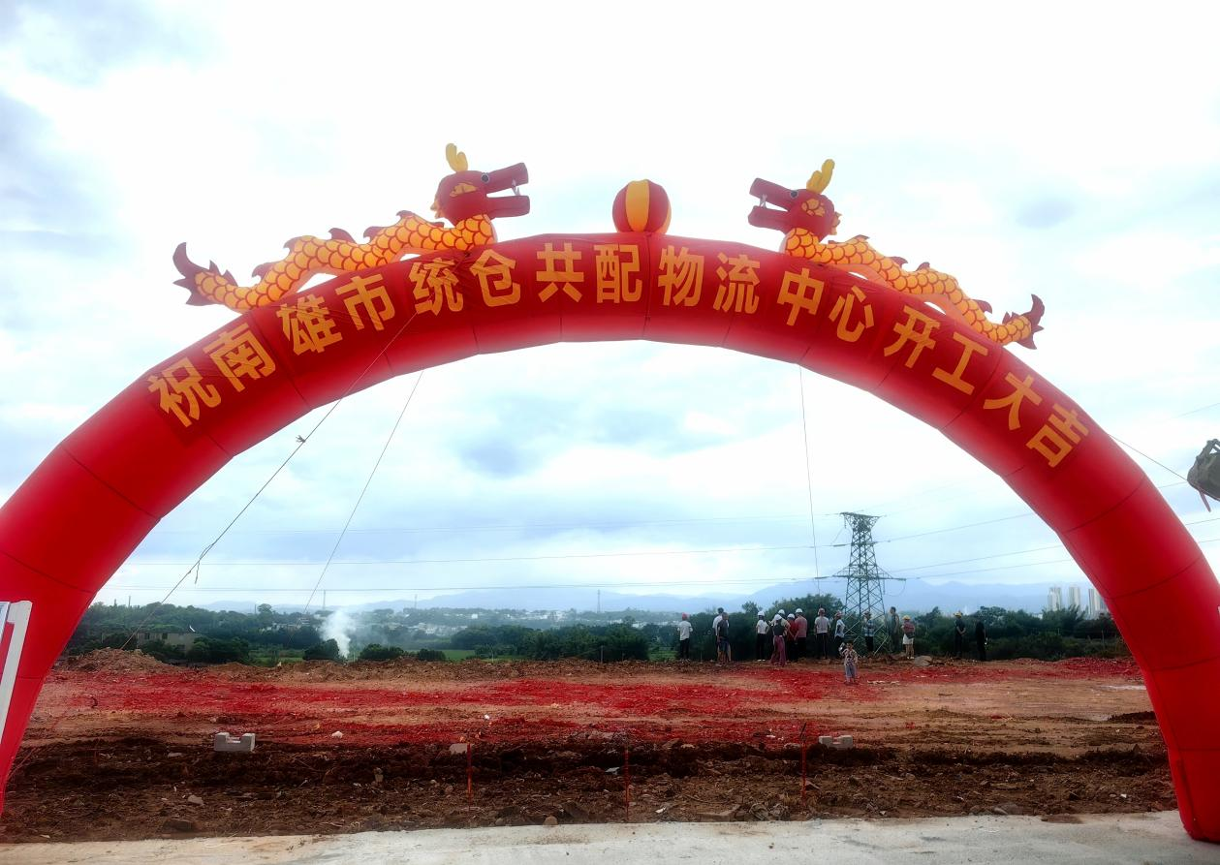
南雄市统仓共配物流中心项目位于雄州街道站前路南雄火车站斜对面东侧地块，用地28亩，规划建设园区运营方办公区、电商中心、冷链物流仓库、分拣平台等。项目工期为18个月，其中电商中心和分拣平台将先行建设，预计12月份之前交付使用。
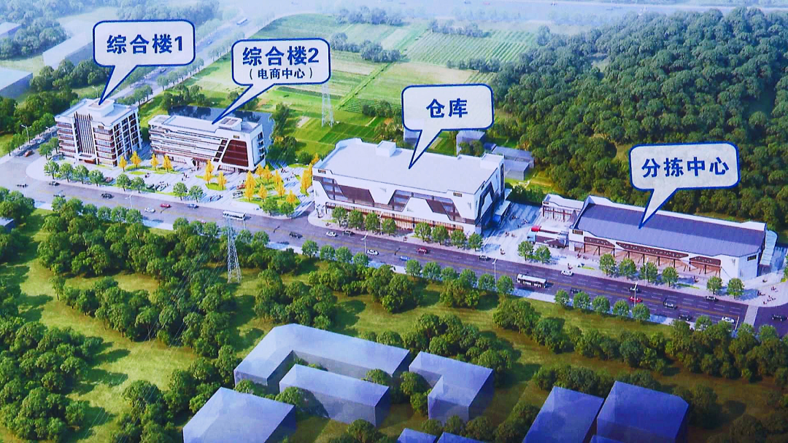
项目建成后，将服务全市700多家电商企业和镇村电商产业，并通过无偿分拣、减免办公场地租金、集中配送等措施，解决快递物流企业投递费用过高的问题。
南雄市统仓共配物流中心项目是我市的“百千万工程”建设的重点项目，将在县、镇、村三级布点服务站，预计用三年的时间，将物流费用降低30%以上，打通“一公里距离”，畅通农产品上行、工业品下行双向渠道，确保群众快件实现当日寄递。
二、直播培训为乡村振兴注入新鲜血液
由南雄电子商务公共服务中心举办的直播培训活动已经开展一个月了，学员们系统地学习账号打造、运营方法，课程中还设置了基础拍摄、视频剪辑、后期制作技术等知识内容，通过学习基础的知识内容不断提升自身的能力！现在学员们都可以独立开展直播活动，并取得不错的效果！
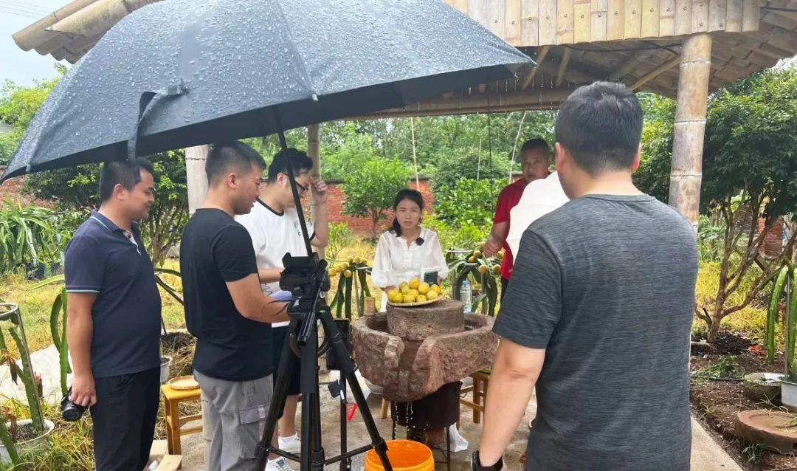
一根网线，一部手机，连接了城乡，对接着产销。近年来，电商直播成为农产品销售的重要渠道，将农产品搬到手机屏幕上，通过互联网呈现在广大消费者面前。学员们走进田间地头，走进乡土乡亲，以情怀直播，以青春助农，为乡村振兴注入新鲜血液。
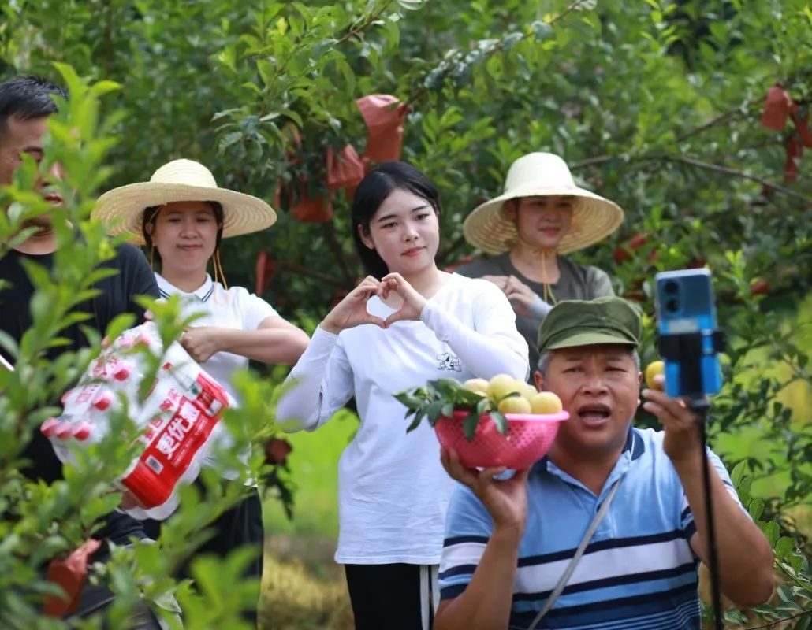
通过本次直播培训活动不仅拓展了学员们的能力和视野，也让我们家乡农土特产通过抖音等平台走出去，让更多的人认识到南雄。
三、我市打造“两新”书记直播间拓宽农产品销售渠道
南雄市雄州街道荆岗村成功打造“两新”书记直播间，成立了南雄市金雄农业开发有限公司党支部，通过打造北山金雄直播间，释放电商直播对农产品上行促进作用，拓宽农产品销售渠道。
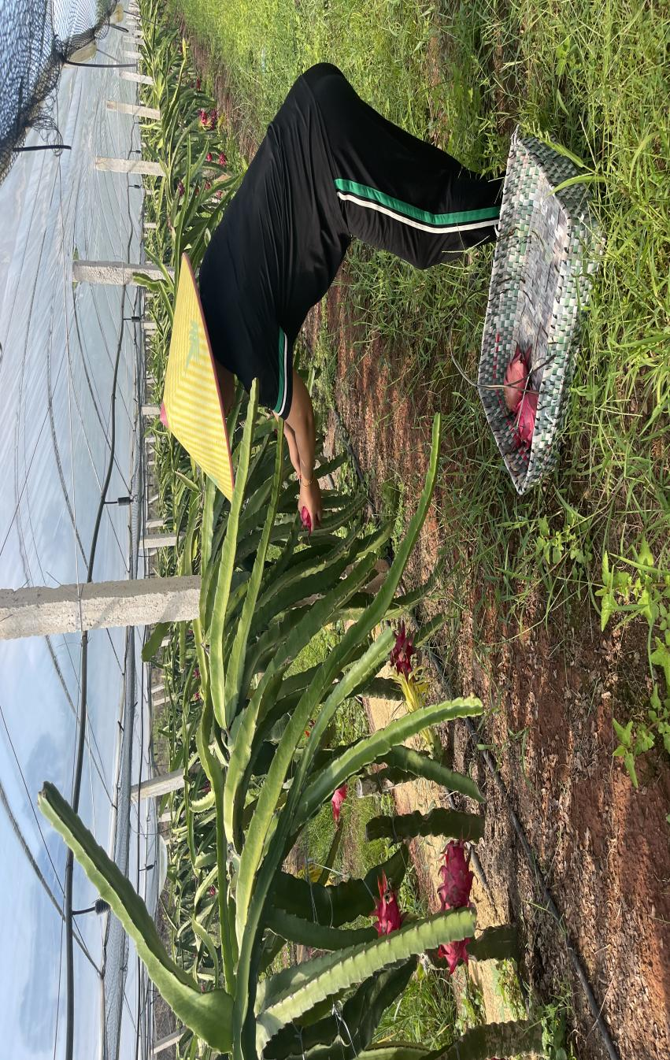
金雄农业开发有限公司党员刘其海带头成立火龙果种植合作社，采取“合作社+基地+农户+互联网”的经营模式，助农增收效益初见成效。据刘其海介绍，火龙果种植面积达280亩，年收入250多万元，增加村集体收入1.8万元，村民收入53万元。
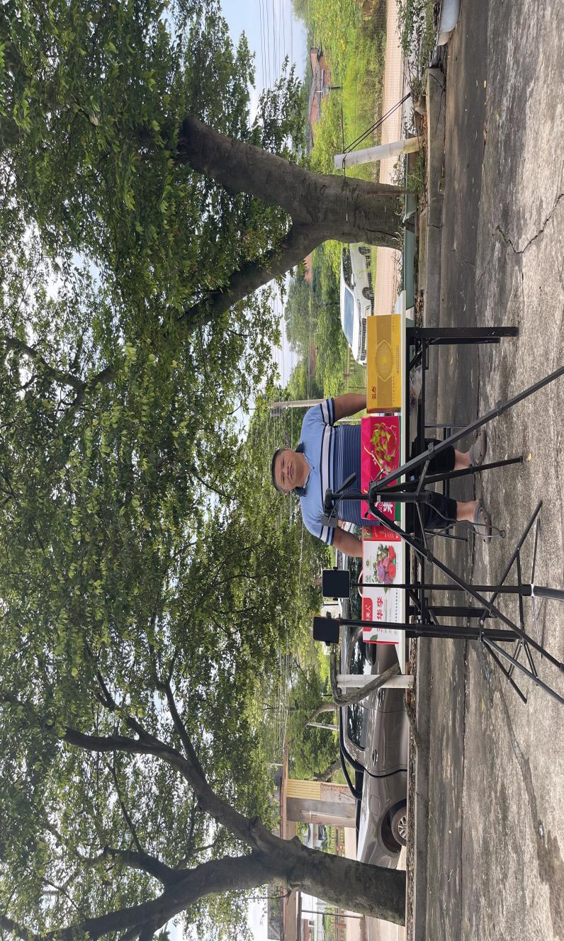
在广东南雄市金雄农业开发有限公司电商直播基地，笔者看到刘其海正在直播火龙果等农土特产品，销售金额达1.2万余元。

【农产品上行销售数据】
报：广东省商务厅，韶关市商务局，市委副书记、市长柯建忠，市政府党组成员翟普尧。
发：各镇（街道）、南雄市电子商务进农村工作领导小组成员单位。
南雄市商务局 2023年8月18日印
7月，涉农电商企业的农产品线上销售数据达到689万元，我市各电商服务站点农产品线上销售额为234万元。

